Министерство образования и науки РФ
Федеральное государственное бюджетное образовательное учреждение высшего образования
«Омский государственный технический университет»

Кафедра «Информатика и вычислительная техника»

Отчёт по лабораторной работе № 2
по дисциплине
«Проектирование и тестирование программного обеспечения»

Выполнили
Студенты гр. ПИН-241
Шебалов Д.В. _____________
^{(подп., дата)}
Букатка И.Б. ______________
^{(подп., дата)}
Проверил
Ассистент каф. ИВТ
Симоненко А.Е. ____________
^{(подп., дата)}

Омск, 2026
Часть 1 (Осколки файлов)
Ваш друг споткнулся, когда вез тележку с компьютерными файлами по лаборатории. Все файлы упали на землю и разбились. Ваш друг собрал все осколки и обратился к вам с просьбой снова собрать их вместе.
К счастью, все файлы на тележке были одинаковы, каждый разбился ровно на два осколка, и все осколки были найдены. К сожалению, не все файлы сломались в одном и том же месте, и осколки полностью смешались во время падения на пол.
Оригинальные бинарные осколки были транслированы в строки ASCII из единиц и нулей. Вашей задачей является написание программы, которая определяет последовательность бит, записанную в невезучем файле.

Входные данные
Входные данные начинаются со строки, содержащей одно положительное целое число, которое означает количество тестовых блоков, за которой следует пустая строка. Между двумя последовательными тестовыми блоками также находится пустая строка.
Каждый блок состоит из последовательности «файловых осколков», по одному на строку, завершающейся какой-либо меткой или пустой строкой. Каждый осколок состоит из ASCII нулей и единиц.
Во входных данных содержится 2N осколков, поэтому должна существовать возможность объединить эти осколки в пары так, чтобы получилось N копий выходной строки.

Выходные данные
Для каждого тестового блока выведите единственную строку, состоящую из ASCII нулей и единиц и задающую битовую строку оригинального файла. Если существующее решение не единственно, то в качестве выходных данных подойдет любое из возможных решений.
Ваш друг уверен, что на тележке было не более 144 файлов и что файлы были не длиннее 256 байт.
Выходные данные для двух последовательных блоков должны быть разделены пустой строкой.

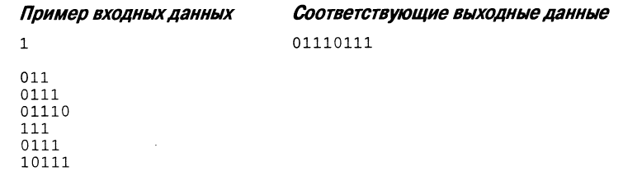

Проектирование структуры программы:
Программу можно представить в виде UML-диаграммы класса (рис. 1), показывающей структуру нового созданного класса.

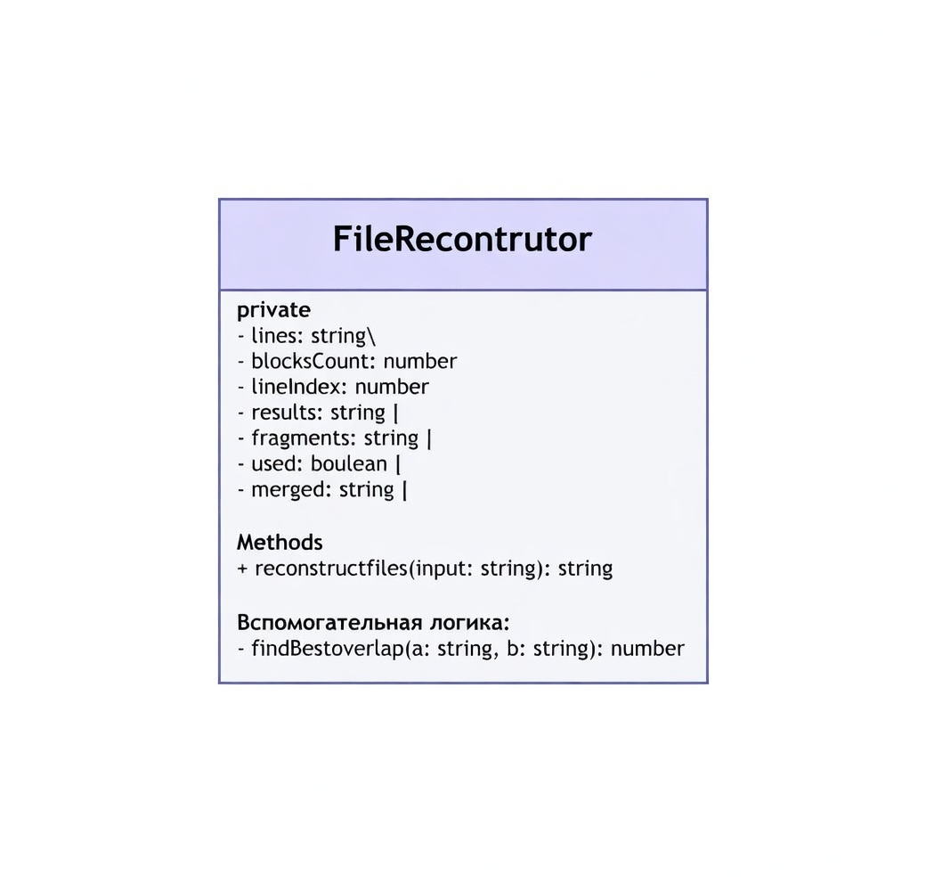
Рисунок 1 – UML-диаграмма класса

Реализация программы

Листинг 1 – код программы
export function reconstructFiles(input: string): string {
const lines = input
.trim()
.split('\n')
.map(l => l.trim())
const blocksCount = parseInt(lines[0])
let lineIndex = 1
const results: string[] = []

for (let b = 0; b < blocksCount; b++) {
while (lines[lineIndex] === '') lineIndex++

const fragments: string[] = []
while (lineIndex < lines.length && lines[lineIndex] !== '') {
fragments.push(lines[lineIndex])
lineIndex++
}

const n = fragments.length / 2
const used = Array(fragments.length).fill(false)
const merged: string[] = []

for (let i = 0; i < fragments.length; i++) {
if (used[i]) continue
let bestJ = -1
let bestOverlap = -1

for (let j = 0; j < fragments.length; j++) {
if (i === j || used[j]) continue
const a = fragments[i],
b = fragments[j]

let overlap = 0
const maxCheck = Math.min(a.length, b.length)
for (let k = maxCheck; k >= 1; k--) {
if (a.slice(-k) === b.slice(0, k)) {
overlap = k
break
}
}
if (overlap > bestOverlap) {
bestOverlap = overlap
bestJ = j
}
}

if (bestJ >= 0) {
const a = fragments[i],
b = fragments[bestJ]
merged.push(a + b.slice(bestOverlap))
used[i] = used[bestJ] = true
} else {
merged.push(fragments[i])
used[i] = true
}
}

results.push(merged[0] ?? '')
lineIndex++
}

return results.join('\n\n')
}

На рисунке 2 представлена работа программы.
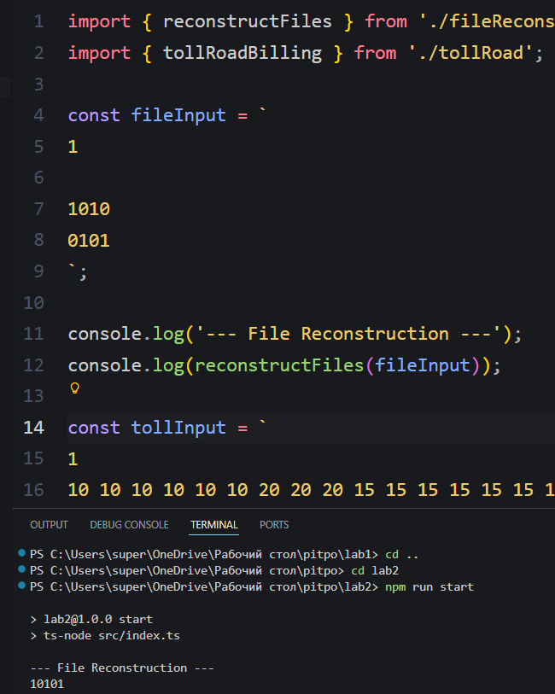

Рисунок 2 – Выполнение программы LCD-дисплей

Тестирование программы:
Листинг 2 – Unit-тесты для задания 1
import { reconstructFiles } from '../src/fileReconstruction'

test('File reconstruction basic', () => {
const input = `
1

1010
0101`
const output = '10101'
expect(reconstructFiles(input)).toBe(output)
})
На рисунке 3 представлены результаты Unit-тестирования

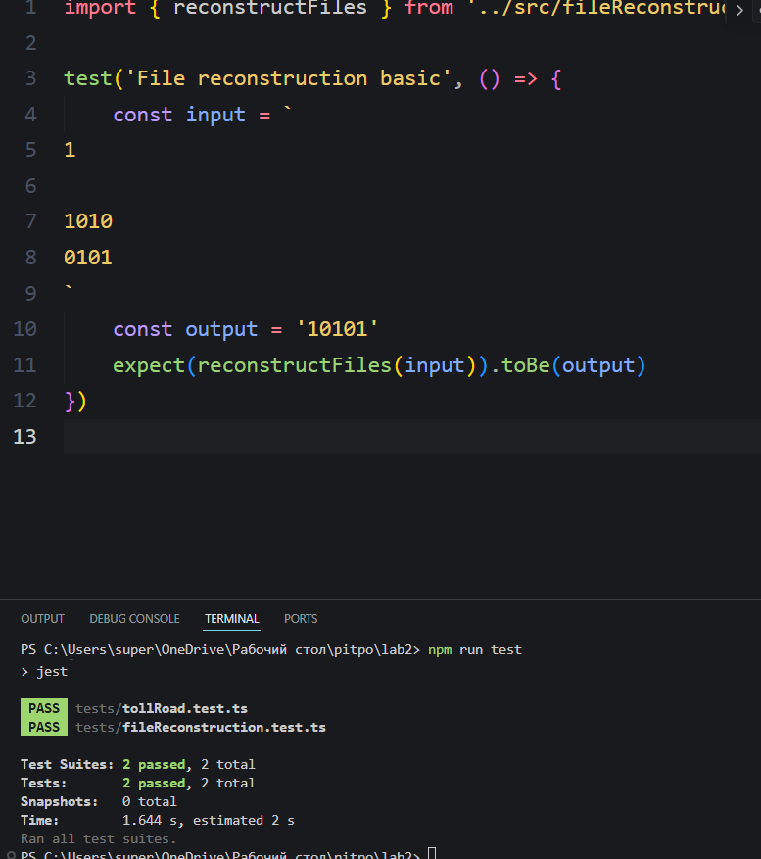

Рисунок 3 - Результаты Unit-тестирования
Вывод
В рамках задания на языке TypeScript была разработана программа для восстановления исходных файлов из набора фрагментов, объединяя их по максимальному совпадению концов и начал строк.
Ключевые этапы реализации:
- Чтение и разбор данных: Программа обрабатывает входной текстовый формат, где указывается количество блоков фрагментов и сами фрагменты. Пустые строки корректно игнорируются, что позволяет обрабатывать несколько блоков подряд.
- Поиск максимального перекрытия: Для каждой пары фрагментов вычисляется максимальная длина совпадения конца одного фрагмента с началом другого. Этот показатель используется для последовательного объединения фрагментов.
- Сборка исходного файла: Фрагменты объединяются в последовательности с учётом найденных перекрытий. Используются флаги для отслеживания уже объединённых фрагментов, что предотвращает дублирование.
- Вывод результатов: Восстановленные файлы формируются в виде строк, между блоками вставляется пустая строка, обеспечивая соответствие формату спецификации. Алгоритм корректно работает с разным количеством и длиной фрагментов, включая крайние случаи.
Программа демонстрирует навыки работы с массивами, строковыми операциями, вложенными циклами и логикой обработки сложных текстовых форматов, а также умение реализовывать алгоритмы с поиском максимального совпадения строк.

Часть 2 (Такса)
У платного шоссе структура оплаты проезда работает следующим образом: проезд по дороге стоит определенную сумму за каждый километр проезда в зависимости от времени суток, в котором началась поездка. Камеры на каждом въезде и выезде фиксируют номера всех въезжающих и выезжающих машин. Каждый календарный месяц владельцу машины отправляется счет за каждый километр проезда (по таксе, определяемой временем суток), плюс один доллар за поездку, плюс два доллара за предоставление счета. Ваша работа состоит в том, чтобы подготовить счет за один месяц по данным фотографиям номерных знаков автомобилей.

Входные данные
Входные данные начинаются со строки, содержащей одно положительное целое число, которое означает количество тестовых блоков, за которой следует пустая строка. Между двумя последовательными тестовыми блоками также находится пустая строка.
Каждый тестовый блок делится на две части: структура оплаты и время проезда. Структура оплаты состоит из строки, содержащей 24 неотрицательных целых числа, обозначающих плату (центов/км) с 00:00 до 00:59, плату с 1:00 до 01:59 и т. д. для каждого часа в сутках. Каждая запись проезда включает номер автомобиля (до 20 буквенно-цифровых символов), время и дату (mm: dd: hh:mm), слово enter или exit и расположение входа или выхода (в км, считая от одного конца шоссе). Все даты будут принадлежать одному месяцу. Каждой записи типа «enter» соответствует следующая (хронологически) запись для этого же автомобиля, при условии, что это запись типа «exit». Не имеющие пары записи типа «enter» или «exit» игнорируются. Вы можете считать, что для одного автомобиля никакие две записи не имеют одно и то же время. Время записывается в 24-часовом формате. Записей не более 1000.

Выходные данные
Для каждого тестового блока выведите строку для каждого автомобиля, содержащую номер автомобиля и общую сумму счета, в алфавитном порядке по номеру автомобиля. Выходные данные для двух последовательных блоков должны быть разделены пустой строкой.

Пример входных данных
1
10 10 10 10 10 10 20 20 20 15 15 15 15 15 15 15 20 30 20 15 15 10 10 10 ABCD123 01:01:06:01 enter 17
765DEF 01:01:07:00 exit 95
ABCD123 01:01:08:03 exit 95
765DEF 01:01:05:59 enter 17

Соответствующие выходные данные
765DEF $10.80
ABCD123 $18.60

Проектирование структуры программы:
Программу можно представить в виде UML-диаграммы функций в работе (рис. 4), показывающей структуру новых созданных функций.
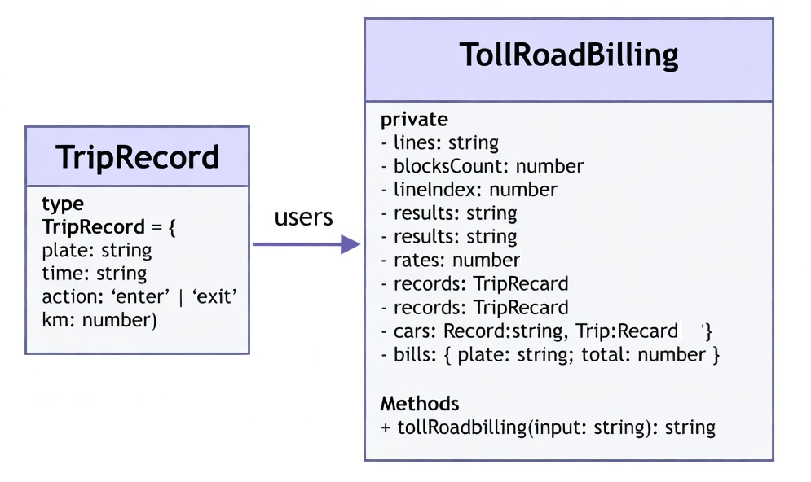
Рисунок 4 – UML-диаграмма функций проекта

Реализация программы
Листинг 3 – код программы

type TripRecord = {
plate: string
time: string
action: 'enter' | 'exit'
km: number
}

export function tollRoadBilling(input: string): string {
const lines = input.trim().split('\n').map(l => l.trim())
const blocksCount = parseInt(lines[0])
let lineIndex = 1
const results: string[] = []

for (let b = 0; b < blocksCount; b++) {
while (lines[lineIndex] === '') lineIndex++

const rates = lines[lineIndex].split(/\s+/).map(Number)
lineIndex++

const records: TripRecord[] = []
while (lineIndex < lines.length && lines[lineIndex] !== '') {
const [plate, mmddhhmm, action, kmStr] = lines[lineIndex].split(/\s+/)
const [mm, dd, hh, mm2] = mmddhhmm.split(':').map(Number)
records.push({
plate,
time: `${mm}:${dd}:${hh}:${mm2}`,
action: action as 'enter' | 'exit',
km: parseInt(kmStr),
})
lineIndex++
}

const cars: Record<string, TripRecord[]> = {}
for (const r of records) {
if (!cars[r.plate]) cars[r.plate] = []
cars[r.plate].push(r)
}

const bills: { plate: string; total: number }[] = []

for (const plate in cars) {
const recs = cars[plate].sort((a: TripRecord, b: TripRecord) => a.time.localeCompare(b.time))
let total = 0
for (let i = 0; i < recs.length - 1; i++) {
const enter = recs[i], exit = recs[i + 1]
if (enter.action === 'enter' && exit.action === 'exit') {
const hour = parseInt(enter.time.split(':')[2])
const rate = rates[hour]
total += Math.abs(exit.km - enter.km) * rate + 300
i++
}
}
bills.push({ plate, total })
}

bills.sort((a, b) => a.plate.localeCompare(b.plate))
for (const b of bills) {
results.push(`${b.plate} $${(b.total / 100).toFixed(2)}`)
}

if (b < blocksCount - 1) results.push('')
lineIndex++
}

return results.join('\n')
}

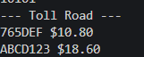

Рисунок 5– Результат выполнения программы

Тестирование программы:
Листинг 4 – Unit-тесты для задания 2

import { tollRoadBilling } from '../src/tollRoad';

test('Toll road basic', () => {
const input = `
1
10 10 10 10 10 10 20 20 20 15 15 15 15 15 15 15 20 30 20 15 15 10 10 10
ABCD123 01:01:06:01 enter 17
765DEF 01:01:07:00 exit 95
ABCD123 01:01:08:03 exit 95
765DEF 01:01:05:59 enter 17
`;
const output = `765DEF $10.80
ABCD123 $18.60`;
expect(tollRoadBilling(input)).toBe(output);
});

На рисунке 6 представлено выполнение unit-тестов для задания 2.
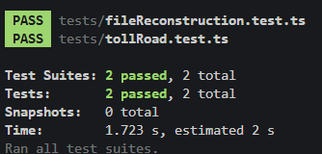

Рисунок 6 - Результаты Unit-тестирования

Вывод
В ходе работы была разработана программа на языке TypeScript, решающая задачу расчёта оплаты проезда автомобилей по платной дороге на основе записей о въезде и выезде.
Ключевые этапы реализации:
- Парсинг входных данных: Реализована обработка текстового формата, содержащего количество блоков, тарифы по часам, а также записи о проездах с номером автомобиля, временем события, действием (enter/exit) и километражем. Пустые строки корректно игнорируются для обработки нескольких блоков подряд.
- Формирование структуры записей: Для каждого автомобиля создаётся массив записей (TripRecord), включающий информацию о времени, действии и километраже. Записи сортируются по времени для корректного расчёта последовательных поездок.
- Расчёт стоимости проезда: Для каждой пары «enter–exit» вычисляется стоимость с учётом тарифа текущего часа, расстояния между точками въезда и выезда и фиксированного административного сбора (300 центов). Неверные или неполные пары игнорируются, что обеспечивает корректность итогового расчёта.
- Сортировка и вывод: Итоговые счета формируются в виде списка {номер автомобиля} ${сумма} и сортируются по номеру автомобиля. Между блоками выводятся пустые строки, что соответствует формату спецификации.
Разработанное решение демонстрирует навыки работы с объектами, массивами, вложенными циклами, строковыми и числовыми операциями, а также умение структурировать и агрегировать данные в TypeScript для формирования корректных финансовых отчётов.

